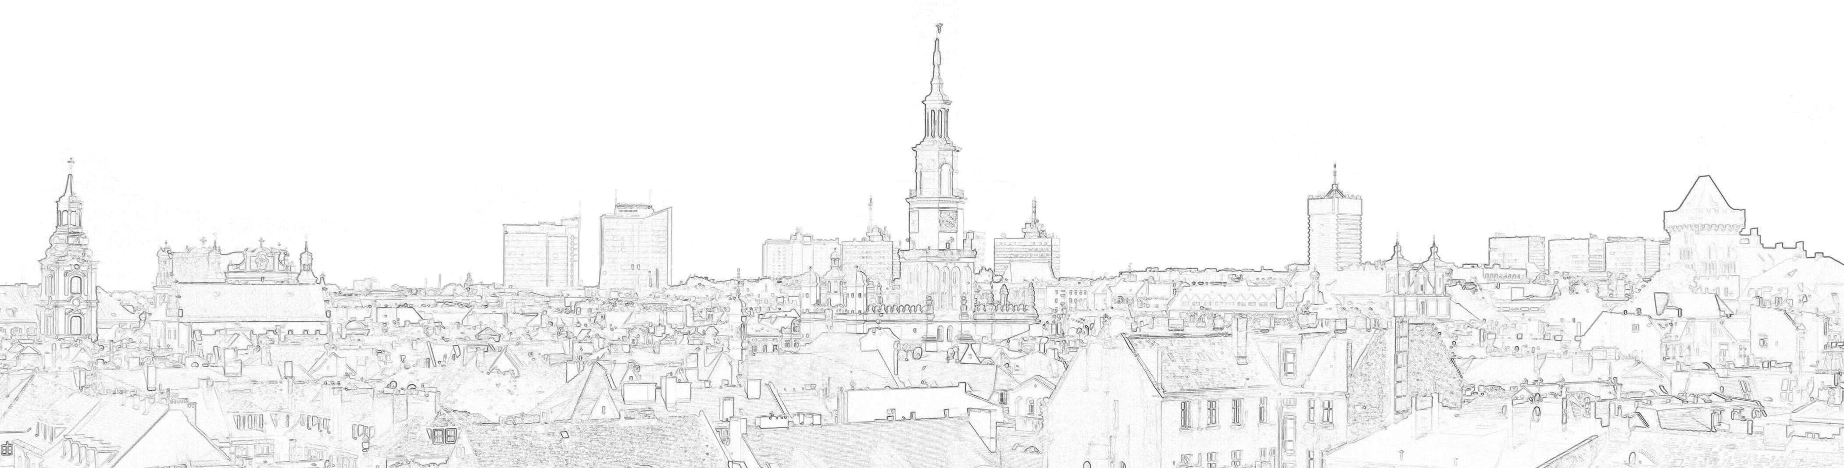
Halina Owsianna
Radna Miasta Poznania

Nr 2/02/2023
Poznań 13 lutego 2023 r.

Pan
Jacek Jaśkowiak
Prezydent Miasta Poznania

INTERPELACJA

Dotyczy: Pawilonu przy ul. Starowiejskiej
Szanowny Panie Prezydencie,
Zwracam się uprzejmą prośbą, o wyjaśnienie, na jakiej podstawie wybudowano obiekt, obok kładki łączącej dwa osiedla, Stare Winogrady i Osiedle Przyjaźni.
Proszę o informacje:
- Kiedy wydano warunki zabudowy? Poproszę o udostępnienie wz.
- Kiedy wydana decyzje pozwolenia na budowę tego obiektu? Poproszę o udostępnienie pozwolenia na budowę.
- Czy budynek nie zakłóca tzw. ładu przestrzennego? Nadmieniam, że w ocenie mieszkańców, złamano oś widokową z ul. Oziminą, która przez kładkę nad ul. Słowiańską prowadziła do przejścia Osiedla Przyjaźni.
- Czy zabudowana działka spełnia parametry budowlane, jak również parkingowe? Proszę zauważyć, że graniczy bezpośrednio z zjazdem do garażu podziemnego budynku wielorodzinnego zlokalizowanego przy ul. Starowiejskiej.
- Czy w ocenie Architekta Miasta oraz Plastyka Miejskiego, taka zabudowa powinna pojawić się w tym miejscu?
- Czy sąsiednie lokale usługowe, obecnie parterowe w nawiązaniu do sąsiedztwa będą mogły starać o rozbudowę/nadbudowę?
- Czy w tak kontrowersyjnych sprawach można zapobiegawczo wystąpić z propozycją wykupu lub zamiany gruntu?
- Czy w WUiA jest „Ktoś”, kto analizuje takie decyzje, sprawdza przed wydaniem jakichkolwiek decyzji ich zasadność w danej przestrzeni?
- Proszę o podjęcie działań kontrolnych ze strony PINB.

Z wyrazami szacunku
Halina Owsianna

